Задача 1. Расчет динамических характеристик линейных САУ

Определить весовую функцию g(t) и переходную функция h(t) линейной САУ, состоящей из последовательно соединенных апериодического и идеального интегрирующего звеньев:

Составить таблицу расчетных значений искомых временных характеристик и построить их графики для временного интервала 0÷5Т с шагом дискретизации, равным 0,5Т.

Решение

Разложим W(p) на элементарные дроби:
откуда:
Таким образом, имеем:

Весовую функцию находим обратным преобразованием по Лапласу для W(p):

Изображение по Лапласу переходной функции:
где для второго слагаемого применим аналогичный подход разложении на простые дроби:
Таким образом, имеем:

Переходная функция имеет вид:

Таблица расчетных значений искомых величин:
t, c | 0 | 0,35 | 0,7 | 1,05 | 1,4 | 1,75 | 2,1 | 2,45 | 2,8 | 3,15
g(t) | 0 | 2,754 | 4,425 | 5,438 | 6,053 | 6,425 | 6,651 | 6,789 | 6,872 | 6,922
g(t) | 0 | 0,522 | 1,803 | 3,543 | 5,563 | 7,752 | 10,044 | 12,398 | 14,79 | 17,204

Графики искомых функций:
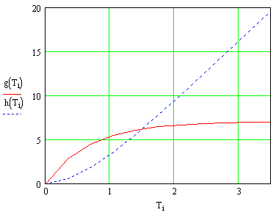

Задача 2. Расчет частотных характеристик линейных САУ

Определить круговую частоту ω, с которой устройство САУ, состоящее из последовательно включенных двух апериодических и одного идеального интегрирующего звеньев, дает заданный сдвиг по фазе между входным и выходным сигналами. При этом следует определить амплитуду выходного сигнала Y_{m} на данной частоте, если известна амплитуда входного X_{m}.

Передаточная функции заданной САУ имеет вид:

Максимум входного и сигнала и заданный фазовый сдвиг:

Решение

По заданной передаточной функции САУ найдем вид комплексной частотной передаточной функции подстановкой аргумента p = j ω:
где выражение АЧХ:
а выражение ФЧХ:

Таблица расчетных значений фазы для диапазона частот 1÷10 с⁻¹:
ω, с⁻¹ | 1 | 2 | 3 | 4 | 5 | 6 | 7 | 8 | 9 | 10
φ(ω), рад | -2,084 | -2,456 | -2,702 | -2,875 | -3,006 | -3,111 | -3,2 | -3,277 | -3,346 | -3,408

Решив уравнение:
получим:

График ФЧХ с метками ω_{x} и φ(ω_{x}):
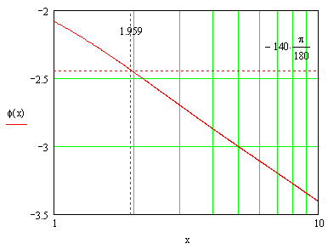

Для полученного значения частоты и заданного входного сигнала выходной сигнал будет равен:

Задача 3. Построение логарифмических частотных характеристик и годографа АФЧХ

1. Построить асимптотическую ЛАЧХ и ЛФЧХ для линейной САУ, состоящей из четырех последовательно включенных звеньев:
- реального дифференцирующего звена с передаточной функцией:
- двух апериодических звеньев первого порядка с передаточными функциями:
- идеального интегрирующего звена:

Общий коэффициент передачи:
Постоянные времени звеньев:

Передаточная функция заданной САУ имеет вид:

2. Построить годограф АФЧХ заданной САУ.

Решение

Выражение асимптотической ЛАЧХ достаточно просто получить, анализируя передаточную функцию САУ. ЛАЧХ будет состоять из сопряженных отрезков прямых:
1.
2.
3.
4.
где:
- сопрягающие частоты.

Таким образом общее логико-математическое выражение асимптотической ЛАЧХ системы примет вид:

Построение асимптотической ЛАЧХ достаточно простое и представляет собой алгебраическое суммирование значений вышеуказанных асимптот в поддиапазонах между сопрягающими частотами.
График асимптотической ЛАЧХ САУ:
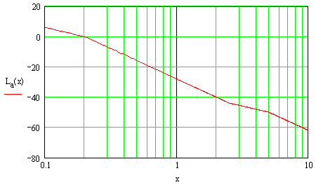

Выражение ФЧХ САУ:

Таблица расчетных значений фазы для диапазона частот 1÷1000 с⁻¹ в логарифмическом масштабе:
ω, с⁻¹ | φ(ω), рад
1 | -2,761
3 | -2,739
5 | -2,78
10 | -2,903
20 | -3,011
40 | -3,075
80 | -3,108
100 | -3,115
200 | -3,128
400 | -3,135
800 | -3,138
1000 | -3,139

График ФЧХ в логарифмическом масштабе, построены при помощи ПО Mathcad:
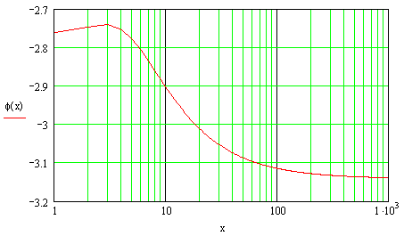
Для построения годографа АФХЧ потребуется выражение комплексной частотной передаточной характеристики, которая, как известно, имеет вид:

где АЧХ:
Выражения мнимой и вещественной частотных характеристик:

Таблица расчетных значений АЧХ, ВЧХ, МЧХ и ФЧХ для диапазона частот 1÷1000 с⁻¹ в логарифмическом масштабе:
ω, с⁻¹ | H(ω) | U(ω) | V(ω) | φ(ω), рад
1 | 0,041 | -0,038 | -0,015 | -2,761
3 | 0,018 | -0,016 | -6,976∙10⁻³ | -2,739
5 | 0,013 | -0,012 | -4,473∙10⁻³ | -2,78
10 | 7,374∙10⁻³ | -7,165∙10⁻³ | -1,743∙10⁻³ | -2,903
20 | 3,911∙10⁻³ | -3,877∙10⁻³ | -5,094∙10⁻⁴ | -3,011
40 | 1,988∙10⁻³ | -1,984∙10⁻³ | -1,33∙10⁻⁴ | -3,075
80 | 9,985∙10⁻⁴ | -9,98∙10⁻⁴ | -3,362∙10⁻⁵ | -3,108
100 | 7,992∙10⁻⁴ | -7,99∙10⁻⁴ | -2,155∙10⁻⁵ | -3,115
200 | 4∙10⁻⁴ | -4∙10⁻⁴ | -5,397∙10⁻⁶ | -3,128
400 | 2∙10⁻⁴ | -2∙10⁻⁴ | -1,35∙10⁻⁶ | -3,135
800 | 10∙10⁻⁵ | -10∙10⁻⁵ | -3,375∙10⁻⁷ | -3,138
1000 | 8∙10⁻⁵ | -8∙10⁻⁵ | -2,16∙10⁻⁷ | -3,139

Графики годографов АФЧХ, построенные при помощи ПО Mathcad в декартовой и полярной плоскостях для диапазона частот 0÷1000 с₋₁:

